生态气象服务信息

2021年第1期（总第1期）

青海省生态气象中心 2021年07月22日

**2021年07月茫崖市NDVI遥感监测**

一、NDVI面积遥感监测

2021年07月H8卫星遥感监测结果显示，茫崖市NDVI值0.5以上的面积为0.0平方公里，占茫崖市行政区域面积的比例为0.0%，主要分布在花土沟镇、冷湖镇和茫崖镇。茫崖镇、花土沟镇和冷湖镇NDVI值0.5以上面积分别为0.0、0.0和0.0平方公里，占各行政区域面积比例分别为0.0%、0.0%和0.0%。（图1和表1）。

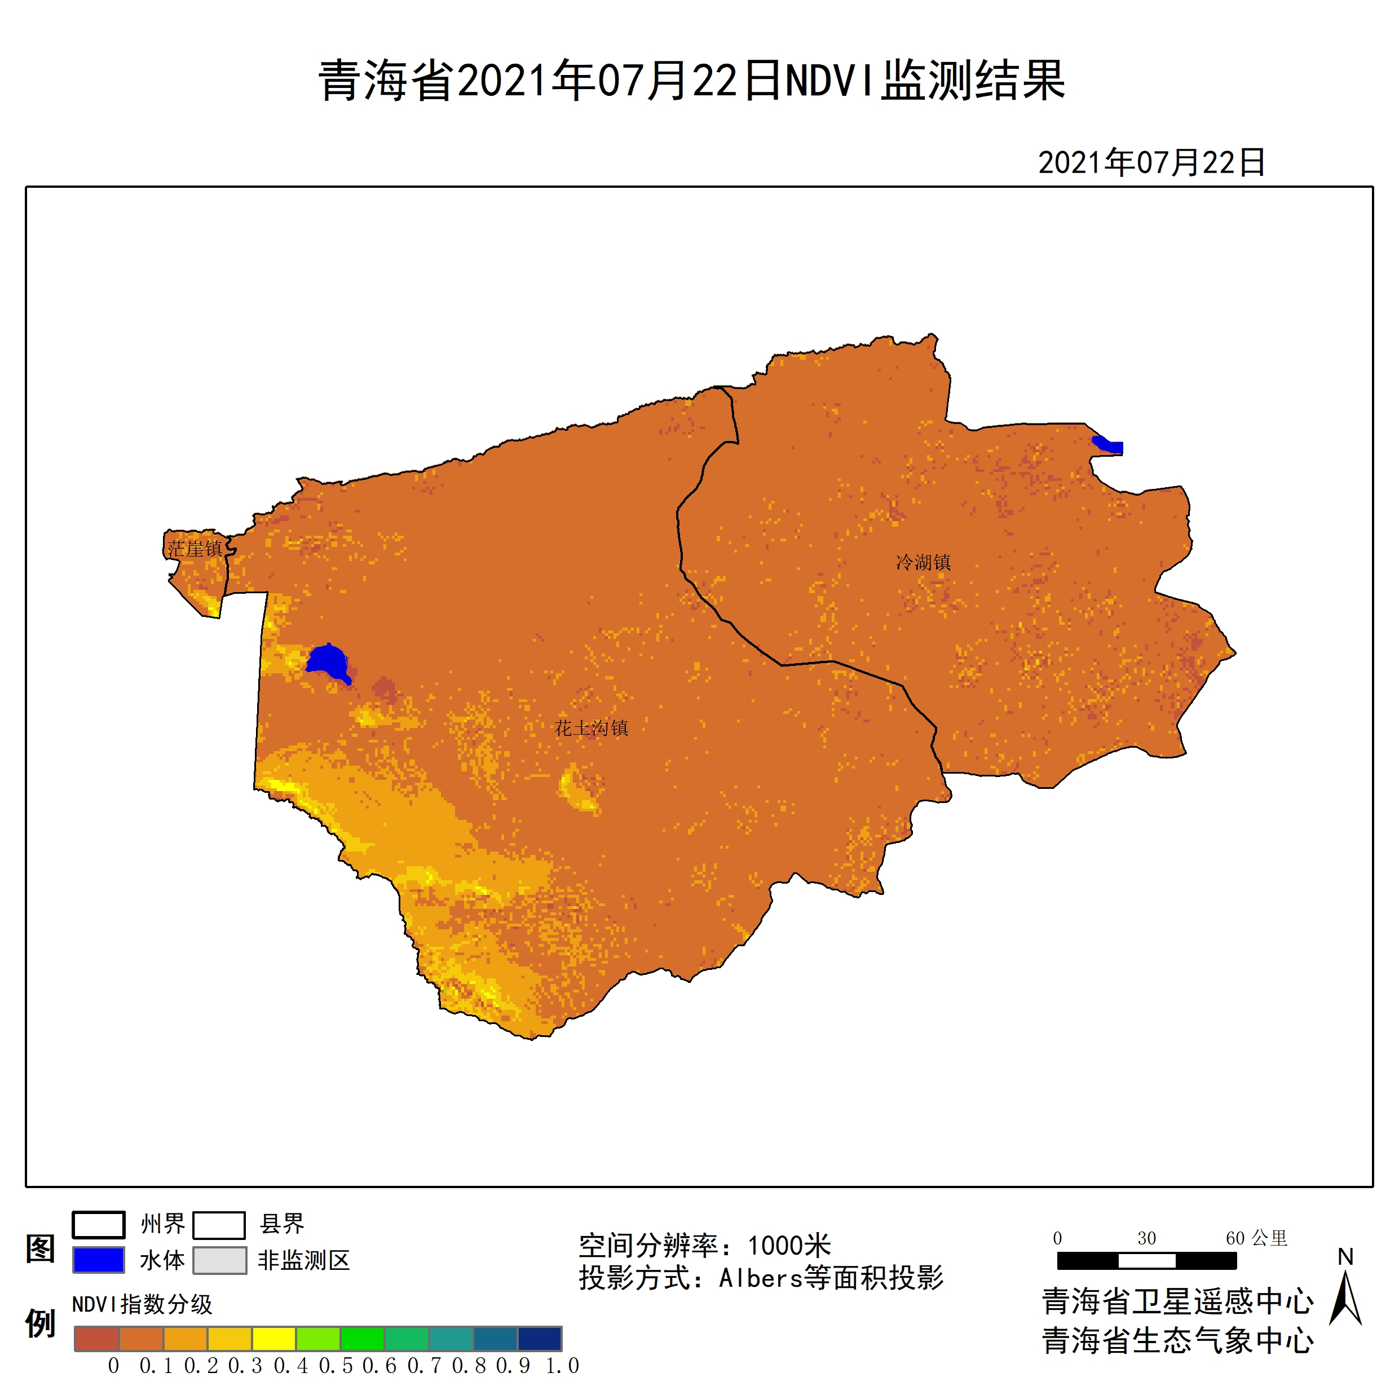

**图1 2021年07茫崖市月NDVI遥感监测图**

二、NDVI等级遥感监测

2021年07月H8卫星遥感监测结果显示，青海省NDVI等级以0.0-0.1为主。NDVI等级为0.1-0.2、0.2-0.3、0.3-0.4、0.4-0.5、0.5-0.6、0.6-0.7、0.7-0.8、0.8-0.9和0.9-1.0各地区的面积分别为茫崖镇373.65平方公里、104.73平方公里、22.65平方公里、7.55平方公里、0.00平方公里、0.00平方公里、0.00平方公里、0.00平方公里、0.00平方公里、0.00平方公里、花土沟镇25656.99平方公里、4756.43平方公里、668.98平方公里、64.16平方公里、0.94平方公里、0.00平方公里、0.00平方公里、0.00平方公里、0.00平方公里、0.00平方公里和冷湖镇16444.18平方公里、634.07平方公里、5.66平方公里、0.00平方公里、0.00平方公里、0.00平方公里、0.00平方公里、0.00平方公里、0.00平方公里、0.00平方公里平方公里，面积比例分别为茫崖镇72.66%、20.37%、4.40%、1.47%、0.00%、0.00%、0.00%、0.00%、0.00%、0.00%、花土沟镇81.16%、15.05%、2.12%、0.20%、0.00%、0.00%、0.00%、0.00%、0.00%、0.00%和冷湖镇92.68%、3.57%、0.03%、0.00%、0.00%、0.00%、0.00%、0.00%、0.00%、0.00%。（图2和表3、表4）。

**表1 2021年07月茫崖市NDVI面积 (km2)**

|  |  |  |  |  |  |
| --- | --- | --- | --- | --- | --- |
| **区域** | **0-0.2** | **0.2-0.4** | **0.4-0.6** | **0.6-0.8** | **0.8-1.0** |
| **茫崖镇** | **478.38** | **30.20** | **0.00** | **0.00** | **0.00** |
| 花土沟镇 | 30413.42 | 733.14 | 0.94 | 0.00 | 0.00 |
| 冷湖镇 | 17078.25 | 5.66 | 0.00 | 0.00 | 0.00 |
| 茫崖市 | 47970.04 | 768.99 | 0.94 | 0.00 | 0.00 |

**表2 2021年07月茫崖市NDVI面积所占行政区域面积比例(%)**

|  |  |  |  |  |  |
| --- | --- | --- | --- | --- | --- |
| **区域** | **0-0.2** | **0.2-0.4** | **0.4-0.6** | **0.6-0.8** | **0.8-1.0** |
| **茫崖镇** | **93.03** | **5.87** | **0.00** | **0.00** | **0.00** |
| 花土沟镇 | 96.21 | 2.32 | 0.00 | 0.00 | 0.00 |
| 冷湖镇 | 96.25 | 0.03 | 0.00 | 0.00 | 0.00 |
| 茫崖市 | 96.19 | 1.54 | 0.00 | 0.00 | 0.00 |